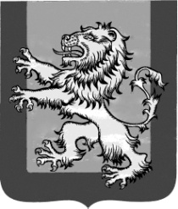

АДМИНИСТРАЦИЯ РЖЕВСКОГО РАЙОНА
ТВЕРСКОЙ ОБЛАСТИ

П О С Т А Н О В Л Е Н И Е

10.02.2020 г. № 33 па

О внесении изменений и дополнений
в Постановление Администрации
Ржевского района № 734 па от 19.12.2017 г.
«Об утверждении Муниципальной программы
«Социальная поддержка и защита
населения муниципального образования
«Ржевский район» Тверской области
на 2018 – 2023 годы»

В соответствии с утвержденным решением Собрания депутатов Ржевского района от 20 декабря 2019 года № 313 «О бюджете муниципального образования «Ржевский район» Тверской области на 2020 год и на плановый период 2021 и 2022 годов», Администрация Ржевского района

ПОСТАНОВЛЯЕТ:

- Внести изменения и дополнения в Постановление Администрации Ржевского района № 734-па от 19.12.2017 г. «Об утверждении Муниципальной программы «Социальная поддержка и защита населения муниципального образования «Ржевский район» на 2018-2023 гг.», изложив Муниципальную программу «Социальная поддержка и защита населения муниципального образования «Ржевский район» на 2018-2023 гг.», в новой редакции (прилагается).

- Контроль за исполнением настоящего Постановления возложить на заместителя Главы Администрации Ржевского района (социальные вопросы) Фролову Н. А.

- Настоящее Постановление вступает в силу с момента его подписания и подлежит опубликованию в газете «Ржевская правда» и на официальном сайте Администрации Ржевского района – www.ржевский-район.РФ.

Главы Ржевского района В. М. Румянцев

